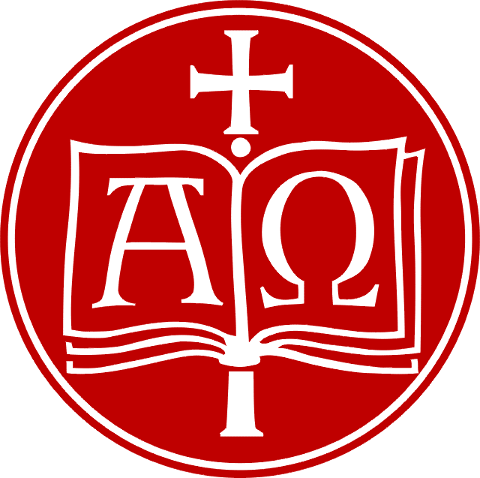
V A B I L O
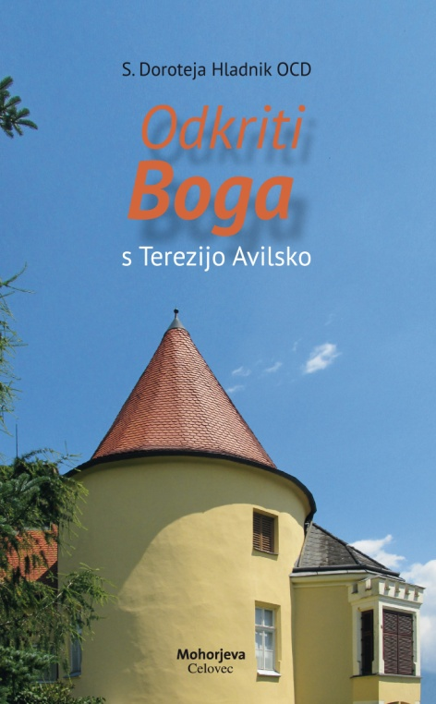

Zavod svetega Stanislava in Mohorjeva založba Celovec vabita na predstavitev knjige
»Odkriti Boga
s Terezijo Avilsko«
sestre Doroteje Hladnik,

v ponedeljek, 21. 12. 2015 ob 19.30
v skupnem prostoru Jegličevega dijaškega doma (Zavod svetega Stanislava), v Šentvidu pri Ljubljani.

»Terezija je cerkvena učiteljica. Nekatere privlači, da govori o mističnih doživetjih, druge pa ravno to prestraši, saj doživljajo svoje versko življenje precej trezno in v njem ne vidijo nikakršne povezave s preobiljem milosti, ki ga opisuje Terezija. V Notranjem gradu pa Terezija opisuje tudi prve, prav skromne začetke duhovnega življenja, ki celo najbolj običajnim kristjanom niso tuji.« (Iz predgovora h knjigi)

Knjigo bo predstavil dr. Tadej Rifel, ki se bo skupaj s poznavalcem življenja in dela svete Terezije Avilske dr. Robertom Kraljem pogovarjal o pomenu in vlogi Terezijine duhovnosti danes. V letu 2015 namreč obhajamo 500. letnico Terezijinega rojstva, kar je bil tudi eden od povodov za nastanek knjige.

Sestra Doroteja, rojena leta 1979 kot Jasna Hladnik. Odraščala je v župniji Rovte. Po šolanju v Dolnjem Logatcu in na Škofijski klasični gimnaziji v Šentvidu nad Ljubljano je leta 1998 vstopila v Karmel v Sori pri Medvodah in sprejela redovno ime sestra Marija Doroteja Jezusova. Leta 2003 je položila slovesne zaobljube. Od leta 2006 živi v karmeličanski skupnosti samostana Himmelau v Labotski dolini na avstrijskem Koroškem. Kot karmeličanka je zaobljubljena klavzuri in se zato predstavitve ne more udeležiti osebno, bo pa z nami povezana v molitvi.

Vljudno vabljeni!

